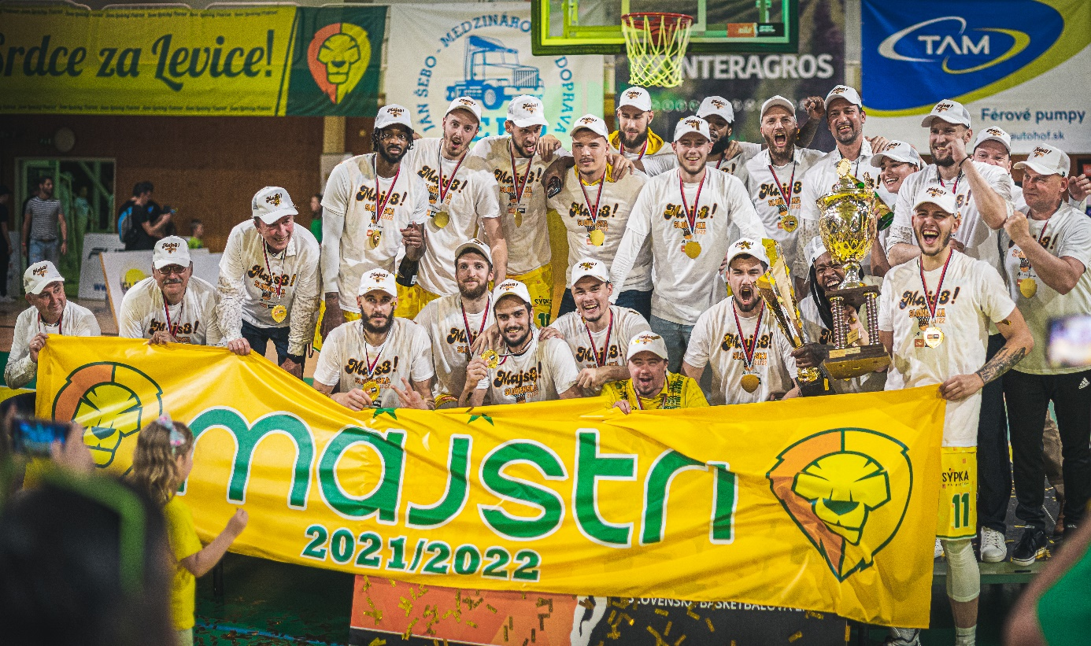
Patrioti Levice – Majster 2021/2022

Horný rad zľava: Clark, Bachan, Bojanovský, Szabó, Juríček, Pažický, Mc Callum, generálny manažér Garaj, asistent trénera Lutovský, kondičná trénerka Foldiová, tréner Madzin, masér Frtús
Dolný rad zľava: konateľ Varga, konateľ Foldi, konateľ Kalmancai, Krajčovič, Abrhám, Adámik, Kotásek, Chaban, Freeman, Volárik

